**Karta pracy** *Elementy elektroniki*

1. Połącz opisy z pasującymi do nich nazwami elementów elektronicznych.



2. Zdjęcie przedstawia prosty układ elektroniczny. Podpisz wskazane elementy elektroniczne.

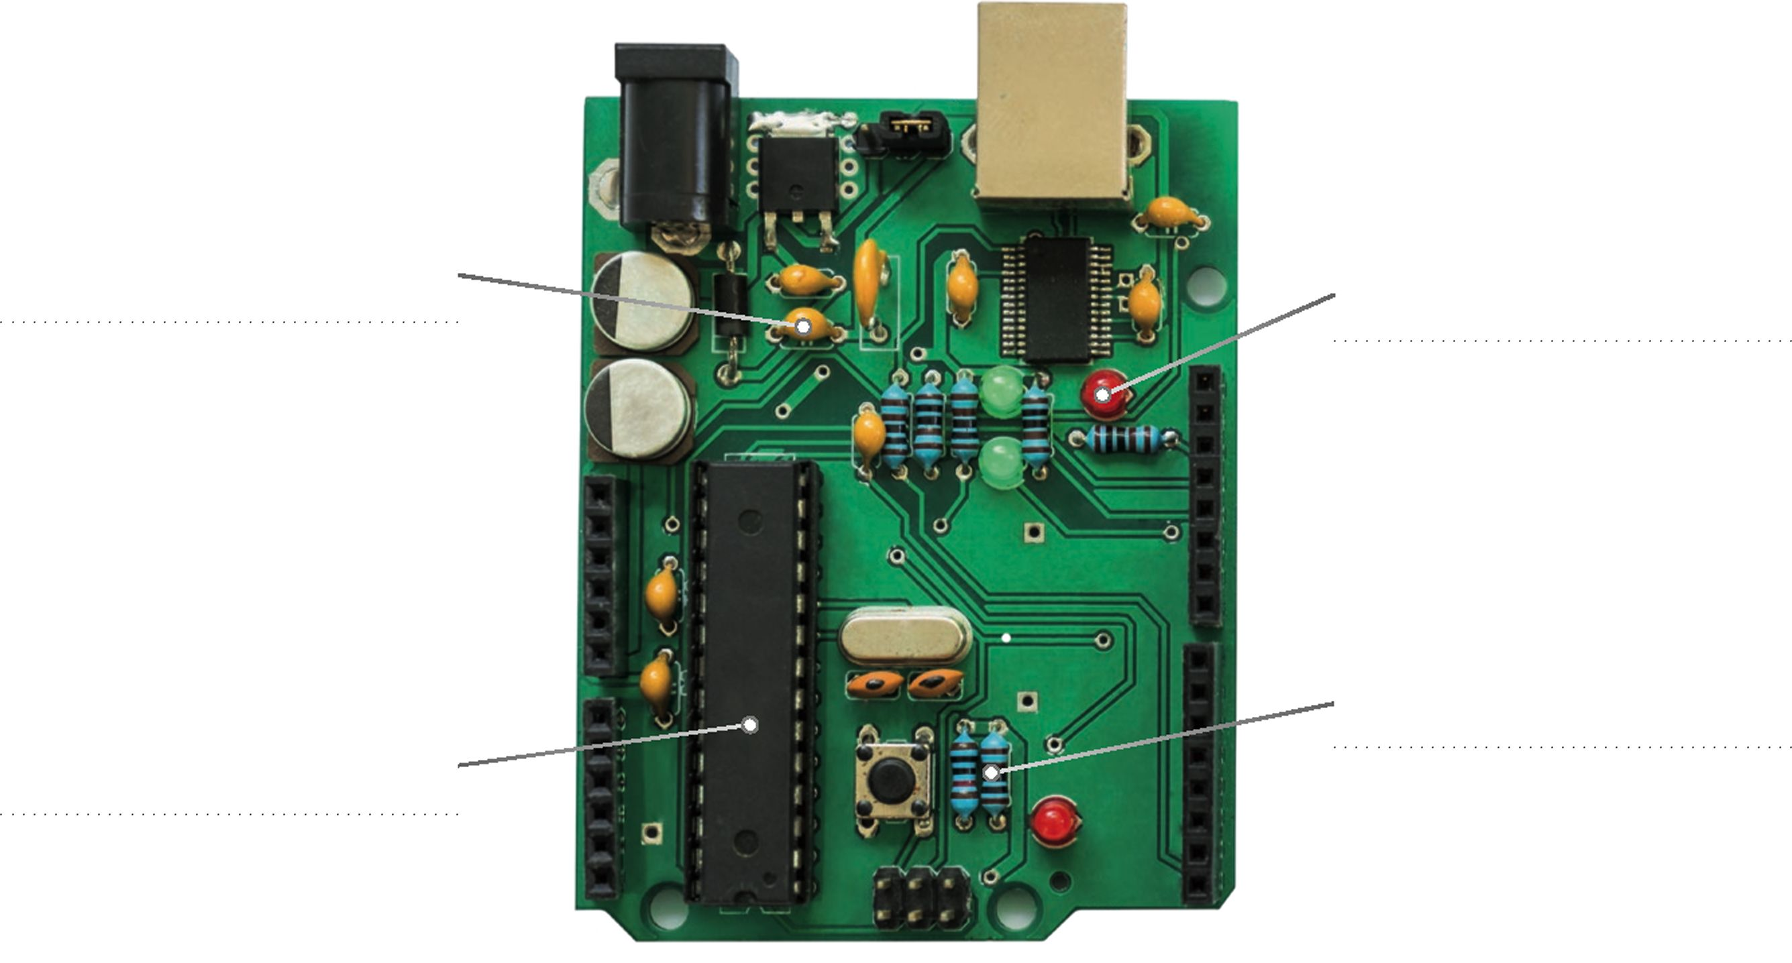

4.

1. Czym zajmuje się elektronika?